一对一：（关联模型）
- hasOne(要关联的模型, 要关联的模型的外键(跟本模型有关), local_key(默认是本模型id))，意思是本模型中有 ‘要关联的模型’ 的记录（根据User表的一个模型例来取phone()方法）
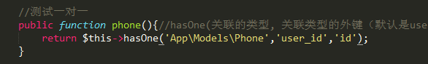
- belongsTo() 是一对一：(根据phone模型实例来取user()方法来使用belongsTo())
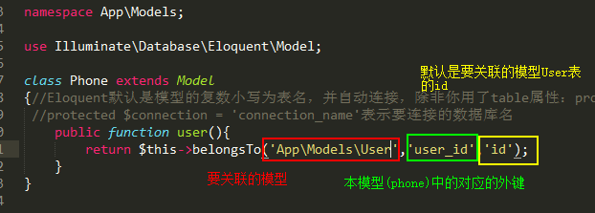
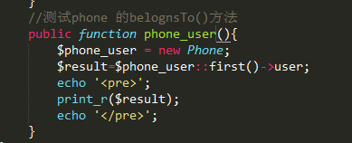

一对多：
- hasMany()：一对多，跟hasOne()的三个参数一样的，都是在本模型下关联其他的模型。

- 预加载 with($user) 方法($user是一个Model)：在查询的时候我们可以使用预加载with()来进行避免N+1查找的问题，大大的提高了查询的效率。

- 所谓的预加载：因为关联数据本来就是[ 懒加载 ] ,每次查询会获取所有的数据，这样在循环取值的时候就会造成很多没必要的循环次数，所以我们使用with()方法来进行预加载，去除取出多余的值。

- Laravel的sql查询真的是很强大，whereIn(),whereNotIn()等等，还能在where() 或者 join()方法中调用闭包函数，可以进行高级的约束。

- Laravel 的悲观锁: (以下都是select出结果)
sharedLock() : 共享锁，防止被选中的数据被篡改，直到提交事务为止。
DB::table(‘users’)->where(‘votes’,’>’,100)->sharedLock()-get();
lockForUpdata() : 【更新】锁，避免选中的数据被共享锁修改或选取。
DB::table(‘users’)->where(‘votes’,’>’,100)->lockForUpdate()-get();

- 分页的自定义，paginate() 和 simplePaginate() 两个方法：
1) App\User::paginate() : 这个是有统计数量的，也就是有分页的；
App\User::simplePaginate() : 这是简单的返回上下页。
- 可以利用路由和控制器的方法返回json数据格式，这个是接口 契约：
如：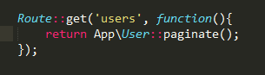
但实际结果对象要在JSON数据中的data拿。

